**1.**

Построим график функции (x-2)*ln(x)-1.

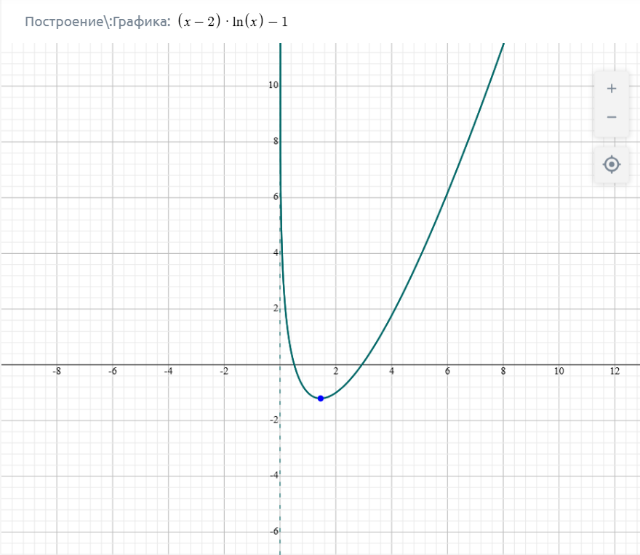

Мы видим, что график пересекает ось Ох в двух точках, значит у уравнения будет два корня: $x_{1}∈[0,5;1]$ и $x_{2}∈[2,5;3,5]$.

В ячейках А1:I1 записаны заголовки столбцов. В ячейках В2 и D2 заданы начальные значения концов отрезка. В ячейке C2 введена формула середины отрезка. В столбцах E, F, G вычисляются значения функции от соответствующих аргументов. Проверка на точность вычисляется в столбце H. Длина отрезка вычисляется в столбце I.

Для первого корня заданная точность достигается на шестнадцатой итерации.

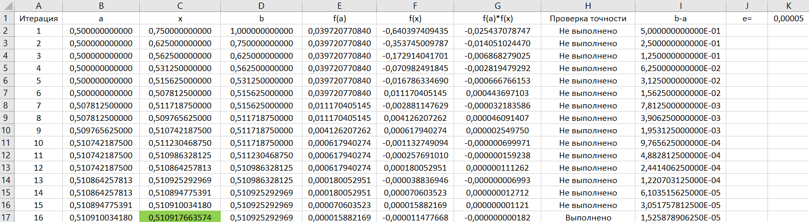

$$x_{1}=0,5109(±0,000033)$$

В ячейках А20:I20 записаны заголовки столбцов. В ячейках В21 и D21 заданы начальные значения концов отрезка. В ячейке C21 введена формула середины отрезка. В столбцах E, F, G вычисляются значения функции от соответствующих аргументов. Проверка на точность вычисляется в столбце H. Длина отрезка вычисляется в столбце I.

Для второго корня заданная точность достигается на шестнадцатой итерации.

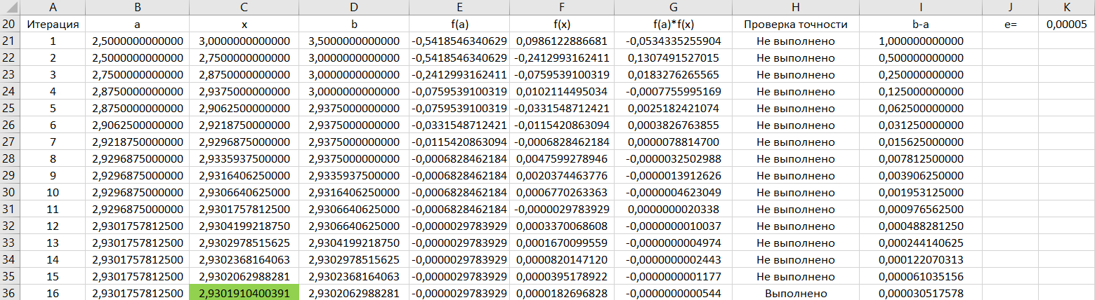

$$x_{2}=2,9302(±0,000039)$$

**2.**

Построим график функции $x^{3}+0,2x^{2}+0,5x-2=0$

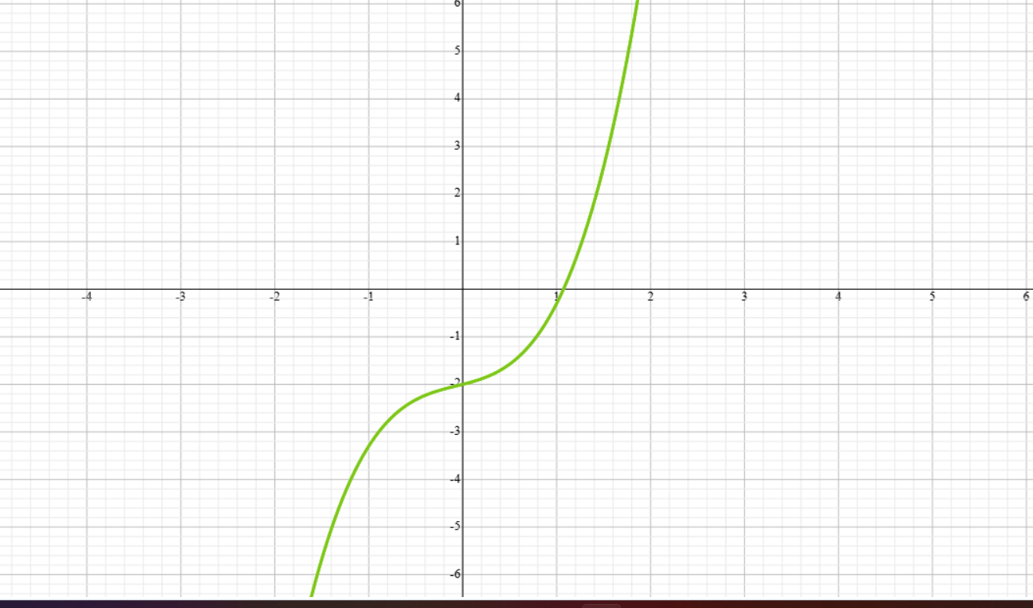

Мы видим, что график пересекает ось Ох в одной точке, значит у уравнения будет один корень: $x_{1}∈[0,5;1,5]$.

В ячейках А1:I1 записаны заголовки столбцов. В ячейках В2 и D2 заданы начальные значения концов отрезка. В ячейке C2 введена формула середины отрезка. В столбцах E, F, G вычисляются значения функции от соответствующих аргументов. Проверка на точность вычисляется в столбце H. Длина отрезка вычисляется в столбце I.

Для первого корня заданная точность достигается на семнадцатой итерации.

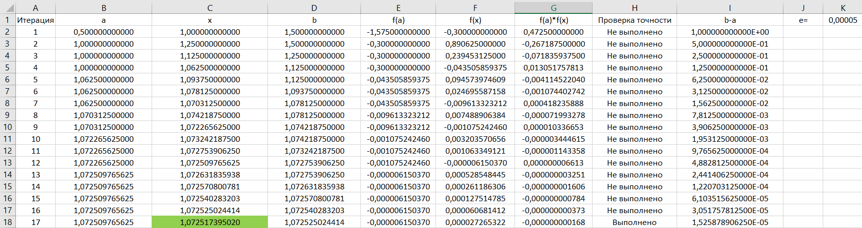

$$x_{1}=1,0725(±0,000033)$$